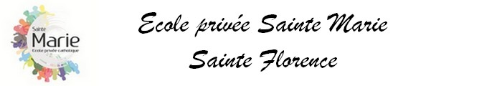
RETRIBUTIONS OGEC SCOLARITE 2019-2020
Madame, Monsieur
Pour l’année 2019-2020, le montant des rétributions (scolarité par demi-journée ou scolarité complète) s’élève à 27 € par mois et par élève sur une période de 10 mois (septembre à juin ).
Ce montant comprend la scolarité de votre enfant et le montant de l’assurance « individuelle assurance »
Deux modes de paiement vous sont proposés :
- Paiement annuel de 270 € par élève : le chèque sera retiré début septembre.
- Paiement mensuel par prélèvement automatique de 27€ par élève du 5 septembre au 5 juin inclus.
Suite à un changement de gestion des rétributions, une permanence pour le retour des inscriptions aura lieu le VENDREDI 28 JUIN DE 16H30 A 19H30 dans l’enceinte de l’école.
Merci de remplir obligatoirement la feuille d’inscription ainsi que le Mandat de prélèvement SEPA au verso.
(Tout document incomplet ne sera pas pris en compte)
Comptant sur votre présence
Le bureau de l’OGEC
--------------------------------------------------------------------------------------------------------------
Monsieur, Madame …………………………………………………….
Enfant (s) scolarisé (s) et classe :
- …………………………………………….
- …………………………………………….
- …………………………………………….
- …………………………………………….
Mode de paiement :
- Mensuel (27€ par élève)

- Changement de RIB (joindre le nouveau RIB)
- Reprendre le RIB de l’année précédente.
(L’OGEC se réserve le droit de prélever la somme dû en cas d’impayé)
- Annuel (270€ par élève) chèque retiré début septembre
Signature des parents :
